

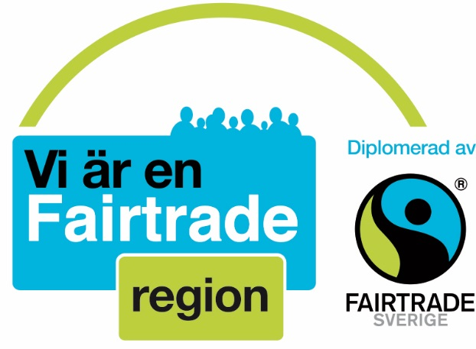

**Stor Fairtrade region-förnyelseansökan 2020**

**Styrgruppens kontaktperson ansvarar för att förnyelseansökan skickas in.**

**Skriv direkt i detta underlag samt i Excel-underlaget och maila därefter de två underlagen i originalversion senast sista februari 2020 till** [**fairtradecity@fairtrade.se**](mailto:fairtradecity@fairtrade.se) **(OBS – inte PDF). Glöm inte att bifoga ev. övriga bilagor som upphandlingspolicy eller liknande.**

**Handläggningstiden är ca sex veckor.**

**Ansökan om omdiplomering för följande region:**

|  |
| --- |
|  |

1. **Politiskt stöd för arbetet med rättvis handel**

Arbetet med rättvis handel ska ha politiskt stöd genom beslut i regionfullmäktige, landstingsfullmäktige eller likvärdig organisation. Om stödet för tidigare ansökan varit tidsbegränsat och/eller är passerat, verifiera nytt beslut genom bilaga eller kortare text här nedan samt datum för beslutet.

* **Redovisa politiskt beslut**

Bifoga kopia på protokoll med beslut eller beskriv nedan.

|  |
| --- |
| Beskrivning: |

1. **Styrgrupp**

En styrgrupp med en bred representation från regionen ska finnas för att leda och samordna arbetet med rättvis handel. Styrgruppen säkerställer att kriterierna efterlevs. Styrgruppen kan bestå av en befintlig ledningsgrupp, såsom regionstyrelsen, eller en grupp med representanter från exempelvis:

* olika delar av regionen
* relevanta fackförbund
* representanter från en eller flera Fairtrade City-diplomerade kommuner i regionen.

En person utses till kontaktperson gentemot Fairtrade Sverige och en annan till ordförande för styrgruppen. Om kontaktperson eller ordförande byts ut ska Fairtrade Sverige informeras löpande.

* **Uppdatera styrgruppslistan. Fyll i samtliga styrgruppsmedlemmars namn och uppgifter i Excel-filens flik 2.1.[1]**

Ange vem som är styrgruppens kontaktperson gentemot Fairtrade Sverige och vem som är styrgruppens ordförande.



1. **Konsumtion/Upphandling**

Regionen ska konsumera varor producerade i enlighet med principer för rättvis handel och ILO:s kärnkonventioner[2] inom den egna verksamheten samt årligen öka andelen av sin konsumtion av densamma i den mån det går.[3]

Regionen ska ha tydliga och djärva mål kring etiska krav enligt ovan i offentlig upphandling samt en handlingsplan för hur målen skall nås. I produktgrupper där det är möjligt[4] ska regionen verka för att upphandlingskrav ställs enligt principer för rättvis handel.

* **Regionens konsumtion av rättvist handlade produkter.**

Visa hur ökningen av en eller flera produkter som följer principerna för rättvis handel och ILO:s kärnkonventioner inom regionen har sett ut sedan er senaste stora ansökan. Detta genom att ange hur konsumtionen såg ut vid er förra stora ansökan under det årtal som uppgifterna avser, samt ange hur den nuvarande konsumtionen ser ut under det årtal som de senaste uppgifterna avser, t ex förra året. Fyll i uppgifterna i Excelflik 3.1 enligt exemplet nedan, via en kortare beskrivning eller bifogad bilaga.



|  |
| --- |
| Beskrivning av regionens ökade konsumtion, om det inte anges i Excelflik 3.1 eller i bilaga: |

* **Regionens målsättning och handlingsplan**

Verifiera genom bilaga eller kortare text här nedan hur arbetet med att uppnå målen kring etiska krav samt handlingsplanen för regionens arbete har fullföljts sedan er senaste stora ansökan. Beskriv också målen framöver genom att fylla i uppgifterna i Excelflik 3.1 enligt exemplet ovan eller genom en kortare beskrivning här nedan eller bifogad bilaga. Årtalet för målen kan förslagsvis vara två år efter årtalet för nuvarande konsumtion eller annat årtal som passar regionens målcykel.

|  |
| --- |
| Beskrivning: |

* **Bomull**

Upphandlas bomull i någon av verksamheterna? Om ja, tillhandahålls rättvist handlad bomull i någon av verksamheterna? Beskriv genom bilaga eller kortare text här nedan hur detta ser ut i regionen sedan er senaste stora ansökan.

|  |
| --- |
| Beskrivning: |

1. **Utbud**

Det ska finnas ett gott utbud av rättvist handlade produkter inom regionen i butiker, på serveringsställen och på arbetsplatser. Detta säkerställs genom att minst en fjärdedel av invånarna i regionen bor i en [Fairtrade City-diplomerad kommun](http://fairtrade.se/resursbank/kontaktuppgifter-till-fairtrade-city-och-region-2016/).

* **Verifiera att minst en fjärdedel av kommuninvånarna i regionen bor i en Fairtrade City-diplomerad kommun med siffror i Excelflik 4.1.**



1. **Informations- och engagemangsarbete**

Regionen ska bedriva ett aktivt informations- och engagemangsarbete kring rättvis handel och etisk konsumtion, exempelvis genom information till regionens anställda. Styrgruppen ansvarar för att minst två informations- och engagemangsinsatser på regional nivå genomförs per år.

* **Genomförda aktiviteter de två senaste åren.**

Redovisa i punktlista vilka aktiviteter som gjorts för respektive år i rutorna nedan, minst två per år. Förklara kortfattat vad aktiviteterna inneburit, och beskriv gärna även syfte och målgrupp.

|  |
| --- |
| Fyll i styrgruppens aktiviteter under 2018 här: |

|  |
| --- |
| Fyll i styrgruppens aktiviteter under 2019 här: |

* **Beskriv också vilka aktiviteter som planeras för kommande 12-månadersperiod, minst två.**

|  |
| --- |
| Fyll i styrgruppens planerade aktiviteter här: |

1. **Administrativa uppgifter**

* **Postadress till Fairtrade region**

*Mottagare, avdelning, gata/postbox, postnummer, ort*

|  |
| --- |
|  |
|  |
|  |
|  |
|  |
|  |

* **För diplomeringsavgiften – fyll i de uppgifter som krävs för fakturering:**

|  |
| --- |
| Region: |
| Vid e-faktura, ange information här: |
| Vid e-post, ange e-postadress: |
| Vid pappersfaktura, ange fakturaadress: |
| Fakturan utställd till: |
| Er referens: |
| Referensnummer: |
| Ansvarsnummer: |
| Verksamhetsnummer: |
| Kontaktperson: |
| Ev. övrig info som behöver stå på er faktura: |

**För information:**

Avgiften för Fairtrade region-diplomeringen på 25 000 kronor tas ut efter godkänd förnyelseansökan.

**Tack för er ansökan!**

1. Personuppgifterna används av Fairtrade Sverige för att kunna hålla kontakt med, och sprida information till, styrgruppen. Kontaktuppgifter till styrgruppens kontaktperson delas publikt på Fairtrade Sveriges hemsida. Kontaktuppgifter till övriga styrgruppsmedlemmar delas inte vidare utan medgivande vid varje tillfälle.
2. *ILO:s kärnkonventioner* innefattar bl a förbud mot barnarbete, förbud mot tvångs- och straffarbete, rätten att organisera sig och lika lön för lika arbete oavsett kön. *Principerna för rättvis handel* innebär kostnadstäckande ersättning, prispremie för investeringar som producenterna själva beslutar om hur premien ska användas, möjlighet till förfinansiering samt långsiktiga handelsrelationer mellan producenter och importörer.
3. Hänsyn tas till rådande avtal och marknadstillgång. Kriteriet gäller produktgrupper där det finns rättvist handlade alternativ.
4. Hänsyn tas till rådande avtal och marknadstillgång. Kriteriet gäller produktgrupper där det finns rättvist handlade alternativ.